Как хорошо, что есть на свете доброта! А что же такое добрые дела?

Это хорошие поступки, которые совершает человек каждый день и не ради славы, а от чистого сердца для того, чтобы окружающим стало лучше и комфортнее. Нужно очень захотеть, и добрые дела можно делать каждый день.

К примеру, можно делиться с подружками вкусными конфетами, с товарищем по парте – карандашами, тетрадкой, если он забыл их дома. Помочь решить сложные задачки, иногда объяснить непонятные темы – это маленькие, но добрые дела.

В каждой школе у ребят много верных друзей, а с одноклассниками очень хорошие, добрые отношения. Когда в классе кто-то долго болеет и не ходит в школу, можно всем вместе написать смс-сообщение с весёлыми смайликами и пожеланиями скорейшего выздоровления. Так приятно осознавать, что о тебе помнят, что ты кому-то нужен и тебе готовы прийти на выручку.

Добро всегда вернётся добром, когда ты его не ждёшь. Когда делаешь добро, на душе становится очень весело и хорошо.

В классе можно провести игру «Тайный друг». Каждый получает листик с именем одноклассника и в течение недели старается быть отзывчивым, внимательным, помогать во всём этому человеку, быть настоящим другом, не афишируя себя. Побеждает тот, кто больше совершит хороших дел, подарит больше тёплых ласковых слов, кого назовут «тайным другом».

Стань добрее сам, улыбнись первым, и жизнь вокруг станет светлее, добрее и радостнее!

С одноклассниками в октябре месяце к празднику «День пожилого человека» можно сделать поздравительные открытки для пожилых людей нашего села, самим их разнести и подарить. Ведь так приятно почувствовать заботу и поддержку ближнего, повеселиться вместе, бабушки и дедушки так нуждаются в нашем внимании.

Очень хочется поделиться ещё одним добрым делом, в нашей школе есть традиция «Письмо солдату». За две недели до 23 февраля школьники пишут письма солдатам и вкладывают в посылку. Вроде бы маленькое, но какое нужное доброе дело.

Доброе дело – это ещё и улыбка, доброе слово, сказанное знакомому и незнакомому.

Можно принять участие в концерте, например, к празднику, посвящённому «Дню Победы». Поздравить ветеранов и тружеников тыла, тех героев, которые спасли наше будущее.

Ведь так приятно повеселиться всем вместе. Когда видишь улыбки других людей, на душе становится приятно. Радостно становится не только тем людям, кому ты помог, но и тебе самому. И необязательно делать что-то грандиозное. Уступить место в автобусе старенькой бабушке – это благородно, такой поступок оценят все окружающие.От этого всем окружающим становится приятно на душе.

Отзывчивых людей всегда ценят и уважают. Это редкое человеческое качество помогает сделать мир чище и добрее.

Если делать людям что-то хорошее, то и им захочется поступать также. Так что нужно спешить делать добро, и оно обязательно к нам вернётся!

Ребятам, которые очень любят животных, можно принести что-нибудь покушать бездомным собакам и кошкам. Очень приятно, когда они относятся к тебе с благодарностью и ласково мурлычут вслед. Как жаль, что нельзя помочь им всем, мурлыкающим и скулящим, плачущим и страдающим! Так и хочется крикнуть людям вокруг: «Оглянитесь! Не проходите мимо чужой беды!»

Доброе дело, доброе слово не ждёт награды, но рано или поздно добро возвращается добром. Когда делаешь добро, на душе становится очень весело и хорошо.

«Если добрый ты – это хорошо,

А когда наоборот – плохо», –так поётся в известной песенке о коте Леопольде.

Спеши творить добро и жизнь вокруг станет светлее, добрее и радостнее!

***Дорогой друг!***

***Успехов тебе!***



Информацию подготовил

медиатор:

Кужелева А.В.

**Наш адрес:** 646430

Омская область;

Муромцевский район;

р.п. Муромцево;

КОУ «Петропавловская школа-интернат»

[ppckoshi8@mail.ru](https://e.mail.ru/compose?To=ppckoshi8@mail.ru)

**Факс:** (38158) 3-41-12

**Телефон:** (38158) 3-41-12

КОУ «Петропавловская школа-интернат»

***Буклет для обучающихся***

***«Позитивное общение: добрые дела рождают дружбу»***

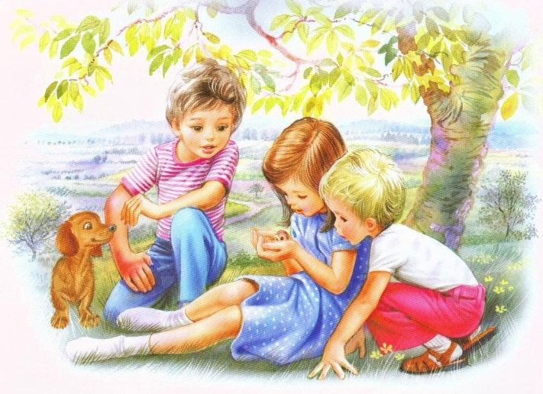

Муромцево, 2024